¿Qué es logueo?
¿Qué es Log4j?

Log4j es una librería desarrollada en Java por la Apache Software Foundation que permite a los desarrolladores elegir la salida y el nivel de granularidad de los mensajes o logs en tiempo de ejecución. En otras palabras, es utilizada para generar mensajes de logging de una forma limpia, sencilla, permitiendo filtrarlos por importancia y pudiendo configurar su salida tanto por consola, fichero u otras diferentes.
Permite tener un registro de lo que está pasando en nuestros sistemas, lo que nos posibilita entender mejor los errores.
La única desventaja es que a veces los archivos se hacen muy grandes y ocupan mucho espacio.

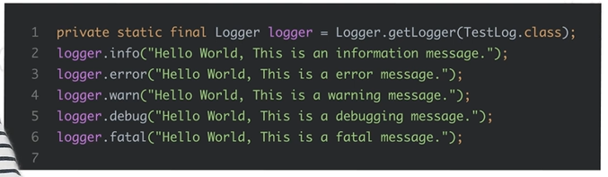

Arquitectura Log4j
La API de Log4j sigue una arquitectura en capas donde cada una proporciona diferentes objetos para realizar diferentes tareas. Esta estructura hace que el diseño sea flexible y fácil de ampliar en el futuro.

Los dos tipos de objetos disponibles con el marco Log4j son:

Objetos base: Objetos de marco obligatorios y necesarios para utilizar el marco.
Objetos de soporte: Objetos de marco opcionales que soportan objetos básicos para realizar tareas adicionales
Veámoslos un poco más en detalle.

Los objetos base
Los objetos base incluyen los siguientes tipos de objetos:

Logger object
Appender object

Niveles de registro:
Por defecto Log4j tiene niveles de prioridad para los mensajes, entre ellos se encuentran:

OFF: Este es el nivel de mínimo detalle, deshabilita todos los logs.
FATAL: Se utiliza para mensajes críticos del sistema, generalmente después de guardar el mensaje, el programa se cierra.
ERROR: Indica eventos de error que aún podrían permitir que la aplicación continúe ejecutándose.
WARN: Se utiliza para mensajes de alerta sobre eventos.
INFO: Se refiere a mensajes informativos que resaltan el progreso de la aplicación en un nivel aproximado.
DEBUG: Designa los eventos informativos detallados más útiles para depurar una aplicación.
TRACE: Se utiliza para mostrar mensajes con un mayor nivel de detalle que debug.
ALL: Es el nivel de máximo detalle, habilita todos los logs.

Nota:El archivo log4j.properties va en la carpeta SRC

